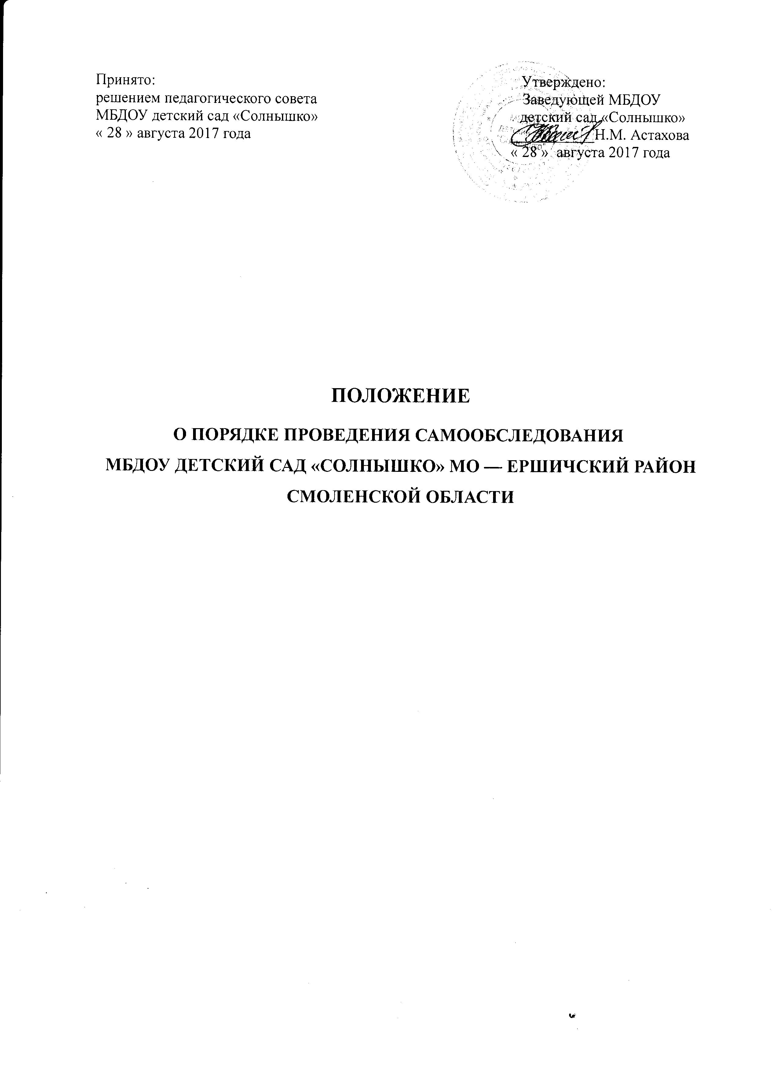

I.ОБЩИЕ ПОЛОЖЕНИЯ

1.1. Настоящее Положение о порядке проведения самообследования образовательным учреждением (далее Положение) разработано для муниципального бюджетного дошкольного образовательного учреждения детский сад «Солнышко» муниципального образования — Ершичский райолн Смоленской области (далее ДОУ).
1.2. Положение разработано в соответствии с:
- Федеральным законом от 29 декабря 2012 года № 273-ФЗ "Об Образовании в Российской Федерации» (ст.28 п.3 части 2, ст. 29);
- приказом от 14 июня 2013 г. N 462 «Об утверждении порядка проведения самообследования образовательной организации»;
- приказом от 30 августа 2013г № 1014 «Об утверждении порядка организации и осуществления образовательной деятельности по основным
общеобразовательным программам – образовательным программам дошкольного образования»;
- Федерального государственного образовательного стандарта дошкольного
образования ФГОС ДО приказ № 1155 от 17.10.2013г.,
- Уставом ДОУ.
1.3. Настоящее Положение устанавливает правила проведения Самообследования (самооценки) образовательной деятельности ДОУ.
1.4. Самообследование – процедура, которая проводится ежегодно, носит системный характер, направлена на развитие образовательной среды и педагогического процесса.

II. ЦЕЛИ ПРОВЕДЕНИЯ

2.1. Обеспечение доступности и открытости информации о деятельности ДОУ
2.2. Получение объективной информации о состоянии образовательной деятельности в ДОУ
2.3. Подготовка отчета о результате Самообследования.

III. ЭТАПЫ, СРОКИ И ОТВЕТСТВЕННЫЕ ЗА ПРОВЕДЕНИЕ САМООБСЛЕДОВАНИЯ

3.1. Планирование и подготовка работ по проведению Самообследования (апрель-май текущего года на отчетный период);
3.2. Организация и проведение процедуры Самообследования (май-август текущего года на отчетный период);
3.3. Обобщение полученных результатов и на их основе формирование отчета (май-август текущего года на отчетный период);
3.4. Рассмотрение отчета Педагогическим советом (август текущего года на отчетный период).
3.5. Для проведения Самообследования деятельности ДОУ, приказом заведующего ДОУ создается экспертная группа, в которую могут входить представитель от администрации ДОУ, опытные педагоги, медицинский работник.
3.6. Руководство проведением Самообследования осуществляет заведующий ДОУ.

IV. СОДЕРЖАНИЕ САМООБСЛЕДОВАНИЯ

Комплексная оценка деятельности ДОУ предусматривает объективное, всестороннее изучение следующих показателей:
- Оценка образовательной деятельности;
- Система управления (руководство и управление);
- Содержание и качество подготовки воспитанников;
- Кадровое обеспечение образовательного процесса в ДОУ;
- Учебно-методическое, библиотечно-информационное обеспечение;
- Материально-техническая база и медико-социальные условия пребывания детей в ДОУ (развивающая среда, безопасность, охрана здоровья);
- Функционирование внутренней системы оценки качества образования;
- Оценка деятельности ДОУ родителями воспитанников.
1 часть (аналитическая):
- Анализ образовательной деятельности,
- Анализ системы управления Учреждения,
- Анализ содержания и качества подготовки воспитанников,
- Анализ организации учебного процесса,
- Анализ качества кадрового, учебно-методического, библиотечно-информационного обеспечения,
- Анализ материально-технической базы,
- Анализ функционирования внутренней системы оценки качества образования.
2 часть (показатели деятельности Учреждения):
1. Общие сведения о дошкольном образовательном учреждении:
1.1.Реквизиты лицензии (орган, выдавший лицензию; номер лицензии, серия, номер бланка; начало периода действия; окончание периода действия);
1.2 .Общая численность детей: в возрасте до 3 лет; в возрасте от 3 до 8 лет;
1.3.Реализуемые образовательные программы в соответствии с лицензией (основные и дополнительные) (перечислить);
1.4 Численность и доля воспитанников по основным образовательным программам дошкольного образования, в том числе:
- в режиме полного дня (10,5 часов);
1.6 Количество/доля воспитанников с ограниченными возможностями здоровья, получающих услуги:
- по коррекции недостатков в физическом и (или) психическом развитии;
- по освоению основной образовательной программы дошкольного образования;
- по присмотру и уходу.
2. Качество реализации основной образовательной программы дошкольного образования, а также присмотра и ухода за детьми:
2.1 Уровень заболеваемости детей (средний показатель пропуска ДОУ по болезни на одного ребенка);
2.2 Характеристики развития детей:
- доля детей, имеющий высокий уровень развития личностных качеств в соответствии с возрастом;
- доля детей, имеющий средний уровень развития личностных качеств в соответствии с возрастом;
- доля детей, имеющий низкий уровень развития личностных качеств в соответствии с возрастом.
2.3 Соответствие показателей развития детей ожиданиям родителей:
- доля родителей, удовлетворенных успехами своего ребенка в дошкольном учреждении;
- доля родителей, не вполне удовлетворенных успехами своего ребенка в дошкольном учреждении;
- доля родителей, не удовлетворенных успехами своего ребенка в дошкольном учреждении;
2.4 Соответствие уровня оказания образовательных услуг ожиданиям родителей:
- доля родителей, оценивающих уровень образовательных услуг высоким;
- доля родителей, оценивающих уровень образовательных услуг средним;
-  доля родителей, оценивающих уровень образовательных услуг низким;
2.5 Соответствие уровня оказания услуг по присмотру и уходу за детьми ожиданиям родителей:
- доля родителей, оценивающих уровень услуг по присмотру и уходу за детьми высоким;
- доля родителей, оценивающих уровень услуг по присмотру и уходу за детьми средним;
- доля родителей, оценивающих уровень услуг по присмотру и уходу за детьми низким.
3. Кадровое обеспечение учебного процесса:
3.1. Общая численность педагогических работников
3.2. Количество/доля педагогических работников, имеющих высшее образование, из них:
3.2.1 непедагогическое.
3.3.2. Количество/доля педагогических работников, имеющих среднее специальное образование.
3.4 Количество/доля педагогических работников, которым по результатам аттестации присвоена квалификационная категория, из них:
3.4.1 высшая;
3.4.2 первая;
3.5 Количество/доля педагогических работников, педагогический стаж работы которых составляет:
3.5.1 до 5 лет, в том числе молодых специалистов;
3.5.2 свыше 30 лет;
3.6 Количество/доля педагогических работников в возрасте до 30 лет;
3.7 Количество/доля педагогических работников в возрасте от 55 лет;
3.8 Количество/доля педагогических работников и управленческих кадров, прошедших за последние 3 года повышение квалификации/переподготовку по профилю осуществляемой ими образовательной деятельности в учреждениях высшего профессионального образования, а также в учреждениях системы переподготовки и повышения квалификации.
3.9 Доля педагогических и управленческих кадров, прошедших повышение квалификации для работы по ФГОС (в общей численности педагогических и управленческих кадров).
3.10 Соотношение педагог/ребенок в дошкольной организации;
3.11 Наличие в дошкольной образовательной организации специалистов:
- музыкального руководителя;
-  инструктора по физической культуре;
- учителя-логопеда;
- педагога-психолога;
- социального педагога;
- педагога дополнительного образовани;
-  медицинской сестры, работающей на постоянной основе;
- специалистов по лечебной физкультуре (для ослабленных, часто болеющих детей, детей с ограниченными возможностями здоровья).
4. Инфраструктура Учреждения:
4.1 Соблюдение в группах гигиенических норм площади на одного ребенка (нормативов наполняемости групп);
4.2 Наличие физкультурного и музыкального залов;
4.3 Наличие прогулочных площадок, обеспечивающих физическую активность и разнообразную игровую деятельность детей на прогулке;
4.4 Оснащение групп мебелью, игровым и дидактическим материалом в соответствии с требованиями ФГОС;
4.5 Наличие в дошкольном учреждении возможностей, необходимых для организации питания детей;
4.6 Наличие в дошкольном учреждении возможностей для дополнительного образования детей;
4.7 Наличие возможностей для работы специалистов, в том числе для педагогов коррекционного обучения;
4.8 Наличие дополнительных помещений для организации разнообразной деятельности детей.

V. ОТВЕТСТВЕННОСТЬ ЗА ПРОВЕДЕНИЕ САМООБСЛЕДОВАНИЯ

5.1. Ответственность за выполнение, выполнение не в полном объеме или не выполнение Самообследования несет экспертная группа.

VI. ДЕЛОПРОИЗВОДСТВО

6.1. Результаты самообследования оформляются в виде отчета по самообследованию, включающего аналитическую справку и результаты анализа показателей деятельности, подлежащей Самообследованию. Отчеты представляются заведующему не позднее 7 дней с момента завершения Самообследования.
6.2. По результатам Самоообследования издается приказ, в котором указываются:
- результаты проведения Самообследования;
-  управленческие решения по результатам проведения Самообследования;
6.3. Отчет по Самообследованию оформляется по состоянию на 1 августа текущего года отчетного периода, заверяется заведующим. Не позднее 1 сентября текущего года, отчет о результатах Самообследования размещается на официальном сайте Учреждения в информационно-телекоммуникационной сети Интернет.
6.4. Отчеты о проведении Самообследования хранятся в архиве ДОУ в течение 5 лет.

